調查報告

案 由：肺癌為全球癌症死亡人數最多之癌別，我國肺癌標準化死亡率亦高居癌症死因首位，且為我國發生人數最多之癌症。政府為降低國人罹患肺癌風險，推動菸害及空氣污染等防制措施多年，惟國人肺癌發生率仍逐年上升，患者近7成不吸菸，其中女性更高達9成以上不吸菸，顯示非吸菸者之肺癌危險因子，已成為我國肺癌防治應關注之重點領域。究主管機關對於女性肺癌發生率快速成長趨勢之相關研究規劃及防治措施推動是否周延？針對肺癌成因研究與防治有無須精進改善之處？均有深入瞭解之必要。

調查意見：
隨社會進步及公共衛生發展，因感染傳染性疾病導致死亡之人數逐漸降低，國人主要死因多以慢性疾病等非傳染性疾病為主。據統計，自民國（下同）71年起，癌症已成為臺灣十大死因之冠，其中肺癌死亡人數於93年起，取代肝癌成為國人癌症死亡原因首位，迄今已逾20年。113年共1萬495人死於肺癌，其中男性6,527人、女性3,968人，死亡率為每十萬人口44.8人，足見肺癌對國人造成之死亡威脅不容小覷。為降低肺癌死亡率及呼應聯合國於西元（涉及國際年份以西元呈現，下同）2015年通過的2030永續發展目標（Sustainable Development Goals, SDGs），衛生福利部（下稱衛福部）分別於111及114年提出第一期及第二期國家肺癌防治計畫，以期透過早期發現、早期治療，提升肺癌患者存活率，並減低醫療費用負擔。
惟查，政府雖已擬定國家肺癌防治計畫，並推動菸害及空氣污染等防制措施多年，惟國人肺癌發生率仍逐年上升，且患者近7成不吸菸，女性更高達9成以上不吸菸，顯示非吸菸者之肺癌危險因子，已成為我國肺癌防治應關注之重點領域。究主管機關對於女性肺癌發生率快速成長趨勢之相關研究規劃及防治措施推動是否周延？針對肺癌成因研究與防治有無須精進改善之處？均有深入瞭解之必要。
案經本院向衛福部、國家科學及技術委員會（下稱國科會）調閱相關卷證；復於114年12月17日就我國肺癌防治與研究等議題，諮詢相關專家學者；再就本案爭點於115年1月22日詢問衛福部莊次長、衛福部國民健康署（下稱國健署）林副署長、衛福部中央健康保險署（下稱健保署）劉主任秘書及國科會林主任秘書等相關主管、業管人員，業調查竣事，提出調查意見如下：

肺癌為我國癌症死因之首，依國際研究指出，70%肺癌死亡個案可歸因於「吸菸」，且相較於未吸菸者，長期吸菸會增加10至30倍的肺癌風險，故多年來肺癌防治核心策略多側重於菸害防制，臺灣亦自86年起實施菸害防制法，以維護國民健康。惟縱使我國菸害防制法施行迄今已近30年，吸菸人口逐年下降，肺癌新發生人數仍逐年持續增加，其中女性肺癌標準化發生率增幅明顯較男性更高，且歷年女性肺癌個案9成以上均未有吸菸史，意即多數女性罹患肺癌之成因，並非吸菸造成。然而，衛福部補助辦理肺癌相關之研究計畫，卻未將女性不吸菸者罹患肺癌之成因納入研究範疇，亦遲未建置針對女性不吸菸者之有效肺癌防治策略。為健全女性健康權益保障，衛福部允應正視不吸菸女性之肺癌成因研究，並規劃菸害防制以外之有效預防措施及強化相關衛教宣導，以降低女性罹患肺癌風險，落實性別健康之實質平等：

按癌症防治法第2條及第4條分別規定：「本法所稱主管機關：在中央為衛生福利部；在直轄市為直轄市政府；在縣（市）為縣（市）政府。」「本法所稱癌症防治包括下列事項：一、推動防癌宣導教育與預防措施。二、提供符合經濟效益之癌症篩檢。三、提供以癌症病人為中心之正確醫療、適切照護，以及後續追蹤計畫。四、提供癌症末期病人安寧療護。五、辦理癌症防治相關研究。六、建立癌症相關資料庫。七、癌症防治醫事人員之教育訓練。八、其他有關癌症之預防、診斷、治療、照護事項。」肺癌發生率及死亡率均高居我國癌症之首，為維護國民健康，減少癌症威脅，衛福部負有防治及研究之責，殆無疑義。

肺癌係指起源於肺部（支氣管或肺泡）的惡性腫瘤，依生物特性和臨床表現的不同，大致可分為小細胞肺癌（Small Cell Lung Cancer, SCLC）和非小細胞肺癌（Non-Small Cell Lung Cancer, NSCLC）兩大類。世界衛生組織（World Health Organization，下稱WHO）及Global Cancer Observatory 於2022年統計推估，肺癌已為全球新發生人數及死亡人數最高的癌症：肺癌新發生人數為248萬人，占新診斷癌症的12.4%；死於肺癌者約182萬人，占癌症死亡人數的18.7%。統計同年度（即111年）我國資料，肺癌亦為我國新發生人數及死亡人數最高之癌症：肺癌新發生人數為1萬7,982人，占新診斷癌症的13.8%；死於肺癌者1萬53人，占癌症死亡人數19.4%（表14）。復分析我國肺癌之組織型態分布，約8至9成均為非小細胞肺癌，其中以臨床較常發生於女性及不吸菸者之肺腺癌最多，約占肺癌人口之73%。自93年肺癌成為我國癌症死因首位起，國人肺腺癌標準化發生率迄111年增幅已逾1倍，女性肺腺癌標準化發生率增幅更達1.5倍之多（圖9）。
- 我國103至111年肺癌及全癌症發生及死亡情形
單位：人；%
年度 | 新發生人數 |  |  | 死亡人數
年度 | 肺癌 | 全癌症 | 占比 | 肺癌 | 全癌症 | 占比
103 | 12,462 | 103,147 | 12.1 | 9,253 | 46,605 | 19.9
104 | 13,086 | 105,156 | 12.4 | 9,319 | 47,349 | 19.7
105 | 13,488 | 105,832 | 12.7 | 9,460 | 48,291 | 19.6
106 | 14,282 | 111,684 | 12.8 | 9,322 | 48,571 | 19.2
107 | 15,345 | 116,131 | 13.2 | 9,476 | 49,326 | 19.2
108 | 16,233 | 121,254 | 13.4 | 9,701 | 50,232 | 19.3
109 | 16,370 | 121,979 | 13.4 | 9,629 | 50,161 | 19.2
110 | 16,880 | 121,762 | 13.9 | 10,040 | 51,656 | 19.4
111 | 17,982 | 130,293 | 13.8 | 10,053 | 51,927 | 19.4

資料來源：本院按衛福部查復資料自行彙整。

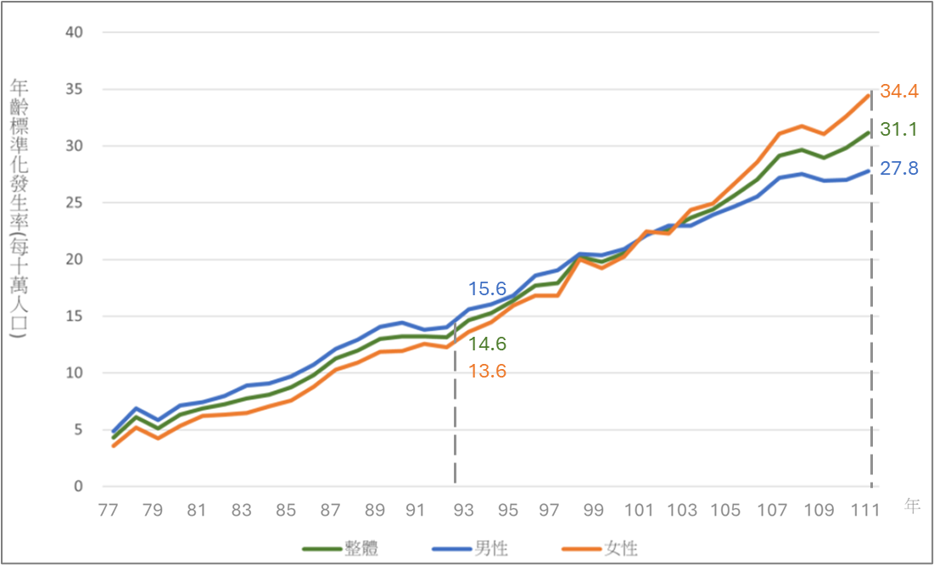
- 我國歷年肺腺癌標準化發生率趨勢
資料來源：本院按衛福部查復資料自行彙整。

經查，臺灣自86年起實施菸害防制法，男性吸菸率已減少一半，女性吸菸率則持平（圖10），然肺癌發生率仍逐年上升，尤以女性標準化發生率增幅更為急遽（表15）；又，111年男性肺癌個案吸菸率為61.4%，女性則僅6.1%（表16），意即多數女性罹患肺癌之成因，並非吸菸造成。而以國人臨床最常見之肺腺癌為例，男性肺腺癌個案具有吸菸史者約5成，然女性肺腺癌個案僅4.8%有吸菸，95.2%均為不吸菸者（圖11）。種種上情，均揭示除「吸菸」以外，仍存在其他導致肺癌之危險因子；而我國女性肺癌患者中，高達9成以上皆無吸菸史，更亟待衛福部釐清渠等致癌成因，以研擬適切保護對策。

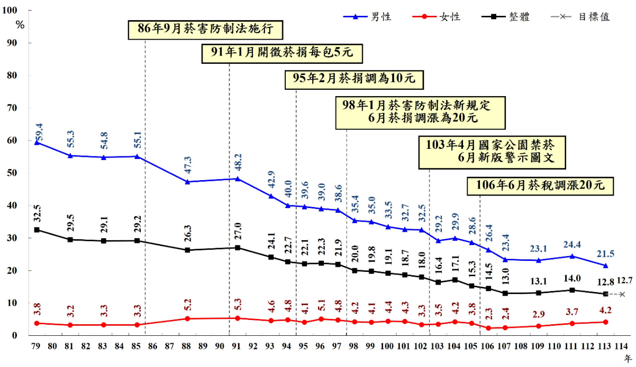
- 我國歷年18歲以上成人吸菸率
資料來源：衛福部。
- 我國103至112年癌症發生情形
單位：人
年度 | 肺癌新發生人數 |  |  | 肺癌標準化發生率（每十萬人口）
年度 | 男 | 女 | 全 | 男 | 女 | 全
103 | 7,326 | 5,136 | 12,462 | 43.3 | 28.0 | 35.1
104 | 7,660 | 5,426 | 13,086 | 44.2 | 28.5 | 35.7
105 | 7,661 | 5,827 | 13,488 | 43.2 | 29.9 | 36.0
106 | 7,936 | 6,346 | 14,282 | 43.5 | 31.6 | 37.0
107 | 8,424 | 6,921 | 15,345 | 44.9 | 33.7 | 38.8
108 | 8,847 | 7,386 | 16,233 | 45.6 | 35.0 | 39.8
109 | 8,877 | 7,493 | 16,370 | 44.7 | 34.6 | 39.1
110 | 8,961 | 7,919 | 16,880 | 44.5 | 36.0 | 39.7
111 | 9,417 | 8,565 | 17,982 | 45.9 | 38.5 | 41.7
112 | 10,279 | 9,707 | 19,986 | 48.4 | 42.4 | 44.9

備註：發生率為當年度新發生人數除以年中人口數；標準化發生率則以2000年WHO之世界標準人口數為基準進行計算（單位為每十萬人口）。

資料來源：本院按衛福部查復資料自行彙整。
- 我國肺癌患者吸菸情形
單位：%
年度 | 男 | 女 | 全
103 | 67.5 | 6.6 | 39.4
104 | 67.7 | 6.1 | 39.1
105 | 66.2 | 6.0 | 37.6
106 | 65.6 | 5.8 | 36.0
107 | 62.6 | 5.8 | 34.0
108 | 62.8 | 5.9 | 33.7
109 | 63.9 | 6.3 | 34.3
110 | 63.3 | 5.4 | 33.0
111 | 61.4 | 6.1 | 32.0
備註：肺癌患者吸菸率以罹癌個案於最初診斷日前1年內，最近一次病歷所記載之吸菸行為為準。
資料來源：本院按衛福部查復資料自行彙整。

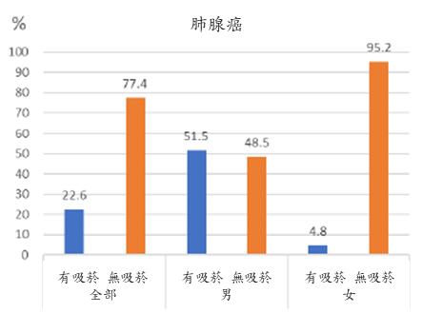
- 111年肺腺癌個案吸菸情形統計
資料來源：衛福部第二期國家肺癌防治計畫。

為健全婦女發展及促進性別平等，我國於100年制定公布消除對婦女一切形式歧視公約施行法，使消除對婦女一切形式歧視公約（The Convention on the Elimination of all Forms of Discrimination Against Women，下稱CEDAW）所揭示保障性別人權及促進性別平等之規定，具有國內法律之效力。參照CEDAW第24號一般性建議第6點、第9點、第10點、第12點及第31點意旨，男女生物差異及社會性因素均可能導致健康狀況差異，政府訂定保健政策時，應正視婦女健康權利，按性別分類出可靠的數據，以及研擬預防性及治療性措施；並針對女性有別於男性的健康不利因子，採取對應行動，以落實婦女健康照護。是以，相較於男性肺癌患者多為吸菸個案，我國高達9成女性肺癌患者均非吸菸者，釐清不同性別導致肺癌之危險因子差異，衛福部責無旁貸。

經查，衛福部雖自103年起即補助辦理「臺灣不吸菸肺癌的篩檢及整合研究」，計畫經費截至114年共計新臺幣（下同）2億2,325萬元（意即平均每年計畫經費約1,860萬元），然衛福部均未能進一步深入探討不吸菸女性罹患肺癌之成因，該部並函復稱：「本部就不吸菸女性患有肺癌比率較高之原因並無相關研究報告」、「本部並無直接針對女性不吸菸者罹患肺癌之成因進行研究」等語。另國健署副署長雖於本院詢問時表示，每年肺癌衛教宣導經費約編列200至300萬元，然該宣導多僅係肺癌篩檢相關廣告，而未強調女性不吸菸者罹患肺癌之風險及因應之預防對策。我國女性吸菸率低於1成，然女性肺癌個案與年俱增，103至111年不到10年間，新發生人數已自5,136人遽增至8,565人（增幅達67%），衛福部多年來忽略女性不吸菸者罹患肺癌之成因研究及因應防治策略，實難以保障女性健康權益。

此外，為探討我國女性肺癌發生率持續攀升之原因，本院邀請胸腔科醫師及相關研究人員與會，分析女性不吸菸者罹患肺癌之可能成因包括：廚房油煙、空氣污染、二手煙、生理性別差異、基因變異及與環境因子交互作用等，摘述專家學者發言如下，或可提供針對女性不吸菸者罹患肺癌之衛教宣導及防治策略參考：

煮食暴露時間越多，得到肺癌的機率越大；以煎炸方式烹調者，得到肺癌的風險較高；使用豬油得到肺癌的風險，是使用植物油的2倍；若煮食時有使用抽油煙機，風險則可降低50%以上。雖不能論證廚房油煙是最重要導致肺癌的危險因子，但它確實是因子之一。

PM_{2.5}濃度與肺癌有關，PM_{2.5}不是只來自煮菜油煙，還有寺廟燒香、工業廢氣等等。我們可以選擇食物烹調方式，但不能選擇不呼吸。臺灣不同的地區空氣污染情況不同，肺癌發生率也有所差異。此外，空氣污染也可能導致基因突變。

二手菸暴露是造成女性得到肺癌的原因之一，暴露於二手菸者得到肺癌的機率約為未暴露者的1.3至2倍。

環境與基因的加成作用是不可忽視的，同樣的環境中，女性比較容易得到疾病，這稱為易感性。

相較於歐美國家，肺腺癌EGFR突變在東亞比較多，可高達50%以上。

亞洲國家如：臺灣、新加坡、南韓等國，女性肺癌個案抽菸比率都很低，美國肺癌個案則不論男女，大多與吸菸相關。臺灣肺腺癌基因變化跟西方世界不一樣，透過研究蛋白質體結果，發現特定基因與環境因子可能跟不抽菸肺癌的發生有關，目前仍待更深入之研究。

最近有研究發現生育因子（Reproduction factor，包括：停經、初經時間點、生育、哺乳……等）與肺癌發生存在關聯，或許可以解釋女性肺癌發生率較高的現象。

綜上，肺癌為我國癌症死因之首，依國際研究指出，70%肺癌死亡個案可歸因於「吸菸」，且相較於未吸菸者，長期吸菸會增加10至30倍的肺癌風險，故多年來肺癌防治核心策略多側重於菸害防制，臺灣亦自86年起實施菸害防制法，以維護國民健康。惟縱使我國菸害防制法施行迄今已近30年，吸菸人口逐年下降，肺癌新發生人數仍逐年持續增加，其中女性肺癌標準化發生率增幅明顯較男性更高，且歷年女性肺癌個案9成以上均未有吸菸史，意即多數女性罹患肺癌之成因，並非吸菸造成。然而，衛福部補助辦理肺癌相關之研究計畫，卻未將女性不吸菸者罹患肺癌之成因納入研究範疇，亦遲未建置針對女性不吸菸者之有效肺癌防治策略。為健全女性健康權益保障，衛福部允應正視不吸菸女性之肺癌成因研究，並規劃菸害防制以外之有效預防措施及強化相關衛教宣導，以降低女性罹患肺癌風險，落實性別健康之實質平等。

肺癌早期發現及治療，得以有效提升個案存活率及減少醫療費用負擔。我國自111年7月起針對重度吸菸及具肺癌家族史等2大肺癌高風險族群進行肺癌篩檢，政策立意雖佳，然完成檢查人次僅達預期數量1至3成，篩檢可近性及民眾參與率顯有待提升。又，臺灣9成以上女性肺癌個案未有吸菸史，諸多導致肺癌之風險因子猶待釐清，衛福部現行僅將重度吸菸者及具肺癌家族史者納入肺癌篩檢計畫之作法，覆蓋率及保護力仍有不足，亟待衛福部持續精進：

依腫瘤大小及轉移情形，肺癌病程可再細分為第1至4期，以第1期病症最輕微，預後較佳；第4期病症最嚴重，癌細胞多已遠端轉移至腦部、骨頭、肝臟等處。又，肺癌存活率與確診期別密切相關，第4期肺癌5年相對存活率僅約13.8%，第1期肺癌5年相對存活率則可達95.5%（圖12），及早發現與介入治療，對肺癌個案之存活預後，至關重要。而相較胸部X光檢查，胸部低劑量電腦斷層（Low-Dose Computed Tomography，下稱LDCT）檢查對於偵測肺結節（特別是直徑小於1公分的病灶）具有更高的敏感性，在國際上已廣泛應用於早期肺癌篩檢。美國即於2015年開始針對55至77歲無肺癌症狀，吸菸史大於30包-年，且持續吸菸中或戒菸小於15年之被保險人，經醫師或專科護理師肺癌篩檢諮詢及醫療共同決策後，搭配戒菸進行每年1次LDCT檢查；並自2022年2月起，將篩檢對象擴大為50至77歲無肺癌症狀，吸菸史大於20包-年，且持續吸菸中或是戒菸小於15年之被保險人，以期及早發現肺癌個案。

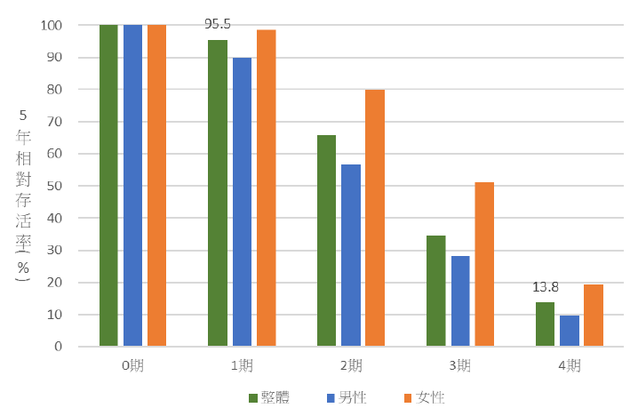
- 107至111年新診斷肺癌各期別5年相對存活率

資料來源：衛福部第二期國家肺癌防治計畫。

隨醫學科技進步，標靶藥物應運而生，逐漸成為肺癌患者接受治療時的新選擇，不同於傳統化學治療，標靶藥物可精準作用於癌細胞，預後佳且副作用低，惟該類藥物多半價格較高。為提高肺癌存活率及降低死亡率，健保署自113年起透過盤點肺癌全民健康保險（下稱健保）給付藥品及給付範圍與國際治療指引之差異，接軌NCCN國際治療指引列屬證據等級強（category 1）及首選治療（preferred treatment）之藥品，以逐步補強肺癌治療。以健保署113年10月起擴大給付之治療肺癌EGFR基因突變的第三代標靶藥osimertinib成分藥品為例，適用對象不再限制需腦轉移，及除原EGFR Exon 19 Del基因突變以外，新增EGFR Exon 21 L858R基因突變，並由原給付於第4期擴大至第3B及3C期肺腺癌病人的第一線治療，預估新增嘉惠4,000名肺癌病友，平均每位病友每年節省約115萬元藥費，足見標靶藥物所費不貲。

經查，臺灣肺癌標準化發生率持續升高，個案數隨之增加，並同步反映於就醫人數及醫療成本，近年健保於肺癌所支出之藥品費用及醫療費用均逐年上升（表17）；而平均每名患者單年度醫療費用支出，則與其肺癌期別呈正相關（表18）。此外，研究指出，第4期非小細胞肺癌（以肺腺癌為主）個案，存活期間每年健保耗用為第1期個案之5.3倍，早期發現肺癌，確可大幅降低醫療成本負擔。
- 109至113年健保肺癌支出情形
單位：人；千點；%
年 | 就醫人數 | 藥品費用 | 醫療費用 | 占整體醫療費用比率
109 | 75,814 | 9,870,146 | 19,381,685 | 2.4
110 | 81,044 | 12,647,776 | 22,896,137 | 2.9
111 | 87,497 | 11,663,190 | 22,494,974 | 2.6
112 | 96,637 | 12,276,801 | 24,343,418 | 2.7
113 | 103,815 | 13,269,595 | 25,897,008 | 2.8

資料來源：本院按衛福部查復資料自行彙整。

- 113年肺癌病人各期別醫療費用統計
單位：千點
癌症期別 | 平均每人費用
第0-1期 | 95.739
第2期 | 236.259
第3期 | 338.528
第4期 | 511.886
期別不明 | 237.214

備註：本表資料透過健保署四代倉儲門診、住診明細檔串聯重大傷病檔擷取，擷取時間為114年1月5日，資料範圍排除門診、住診代辦案件；重大傷病卡需符合於113年底後仍生效、重大傷病類別為01（癌症）且主診斷前三碼為肺癌。

資料來源：本院按衛福部查復資料自行彙整。

誠如前述，因LDCT檢查具備高敏感性，已逐漸廣泛應用於肺癌早期篩檢，惟LDCT檢查仍可能衍生假警訊造成民眾心理負擔、過度診斷與治療疑慮、增加輻射暴露等風險，故目前國際上僅建議針對肺癌高風險族群進行篩檢。參考各國肺癌早期偵測計畫執行情形，多僅針對重度吸菸者辦理LDCT檢查（表19），然相較歐美國家肺癌個案與吸菸具高關聯性（美國：男性肺癌吸菸個案占90%、女性肺癌吸菸個案占84%，歐盟：男性肺癌吸菸個案占93%、女性肺癌吸菸個案占68%），我國男性與女性肺癌吸菸個案分別僅占61%及6%。為降低肺癌造成國人生命及經濟損失，衛福部自111年7月1日開辦肺癌LDCT檢查以來，除「重度吸菸者（50至74歲，吸菸史達30包-年以上，仍在吸菸或戒菸未達15年者）」外，亦將「具肺癌家族史者（男性50至74歲、女性45至74歲，其有血緣關係之父母、子女或兄弟姊妹經診斷為肺癌者）」納入篩檢對象，屬於上開高風險族群且有意願戒菸之民眾，均可至國健署審核通過的肺癌篩檢醫院接受2年1次免費LDCT檢查。114年1月1日起，衛福部並將肺癌篩檢擴大辦理，下修篩檢門檻，重度吸菸者資格由30包-年下調至20包-年，具肺癌家族史資格者年齡則下調5歲（即男性：45至74歲、女性：40至74歲）。臺灣係全球首創除重度吸菸者外，將具肺癌家族史者列為高風險族群，並納入免費LDCT檢查之國家；且自111年7月1日起至114年6月30日止，透過LDCT檢查找出的2,506名肺癌個案中，82.6%皆屬早期個案，衛福部辦理LDCT檢查確能提供高風險族群，早期發現肺癌之契機。
- 各國推動肺癌早期偵測計畫情形
國家 | 開辦時間（年） | 篩檢對象
美國 | 2015 | 55至77歲，吸菸史大於30包-年（戒菸15年內）。
美國 | 2022  （擴大辦理） | 50至77歲，吸菸史大於20包-年（戒菸15年內）。
英國 | 2019 | 55至74歲吸菸（曾吸菸）者，5年罹患肺癌風險≧2.5%，或PLCO_{m2012}≧1.51%。
加拿大 | 2020 | 55至74歲，吸菸達20年以上，且PLCO_{m2012}≧2%。
波蘭 | 2020 | 50至74歲，吸菸史大於20包-年。
澳洲 | 2025 | 50至70歲，吸菸史大於30包-年（戒菸10年內）。
臺灣 | 2022 | 50至74歲，吸菸史大於30包-年。  50至74歲男性、45至74歲女性，具肺癌家族史。
臺灣 | 2025  （擴大辦理） | 50至74歲，吸菸史大於20包-年。  45至74歲男性、40至74歲女性，具肺癌家族史。

備註：PLCO_{m2012}英文全名為Prostate, Lung, Colorectal, and Ovarian Cancer Screening Trial 2012，前列腺癌、肺癌、結直腸癌和卵巢癌篩查試驗模型，可用於預測癌症風險。

資料來源：本院按衛福部查復資料自行彙整。

惟查，衛福部110年規劃提報行政院執行「第一期國家肺癌防治計畫」，執行期程為111至114年，預期提供230萬人次LDCT檢查（含提供吸菸民眾檢查73萬人次），每案補助篩檢費用為4,000元。然截至114年6月30日止，完成LDCT檢查共計21萬7,744人次，甚未達預期人次1成；而重度吸菸者完成檢查計10萬2,953人次，亦僅達預期人次14%（表20）。詢據衛福部雖稱：「第一期國家肺癌防治計畫」原本預計檢查230萬人次，是計畫形成前估算，當時運用比較早期的吸菸率做人數推估，現在國人吸菸率已下降，預期檢查230萬人次有所高估，後來重新推估，是希望可以檢查70萬人次，目前篩檢人次及經費編列都有逐年增加，114年編列4.58億元，115年預計編列13億元等語；然縱以70萬人次計算，現行完成檢查人次，亦僅達預期人次3成，肺癌篩檢政策執行成效，猶有大幅精進空間。
- LDCT檢查人次統計
單位：人次；%
性別 | 男性 |  | 女性 |  | 全體
類別 | 人次 | 占比 | 人次 | 占比 | 人次 | 占比
僅重度吸菸 | 83,696 | 65.7 | 10,192 | 11.3 | 93,888 | 43.1
僅具肺癌家族史 | 35,530 | 27.9 | 79,261 | 87.7 | 114,791 | 52.7
兩者皆有 | 8,099 | 6.4 | 966 | 1.1 | 9,065 | 4.2
總計 | 127,325 | 58.5 | 90,419 | 41.5 | 217,744 | 100

備註：資料統計截至114年6月30日止。

資料來源：本院按衛福部查復資料自行彙整。

復統計114年符合LDCT檢查資格者約83萬人，其中6成以上（約51萬）均為重度吸菸者，然實際上，重度吸菸者僅占總篩檢人數約4成，參與率明顯較具肺癌家族史者低。進一步針對受檢者進行風險因子與診斷期別交叉分析，具肺癌家族史者89.3%為早期，7.7%為晚期；重度吸菸者68.2%為早期，26.1%為晚期。經本院諮詢專家學者表示：「重度吸菸者篩檢意願不高，沒有症狀的人也不想做篩檢，但如果發生症狀，70%至80%的患者都已經是後期，預後非常差，這是臺灣肺癌防治的困難點。」由上可知，長期吸菸者或因不願戒菸、缺乏動機、健康識能不足等情而篩檢意願低落，致早期診斷之政策目標不易落實。此外，目前國健署審核通過的肺癌篩檢醫院約200家，然得以巡迴方式執行肺癌篩檢之行動電腦斷層醫療車僅1臺於去（114）年啟用，相比乳癌篩檢全臺約200家篩檢醫院及近百臺乳房攝影檢查巡迴車，現行肺癌篩檢實難以照顧交通不便及偏鄉地區之民眾需求。是以，肺癌篩檢參與率及涵蓋率均有受限，仍待衛福部強化民眾接受度及篩檢可近性，以提升篩檢效益。

又，肺癌成因複雜，除吸菸與家族史外，二手菸、室內外空氣污染、個人健康狀況與病史、慢性肺部疾病、職業暴露等，均會增加罹患肺癌的機率，財團法人國家衛生研究院（下稱國衛院）熊研究員表示：「我們現在是用重度吸菸跟家族史做為高風險因子，但還是有很多肺癌患者並不在這些高風險因子裡面。」就除重度吸菸及肺癌家族史以外，是否考量將其他危險因子一併納入肺癌LDCT檢查政策一節，經詢衛福部莊次長表示：「未來會再繼續請國衛院做研究，並請參與篩檢的人填寫更詳盡的問卷，去尋找有沒有除了吸菸及家族史之外，其他與肺癌相關的危險因子，如果有找出來，我們會再繼續加入肺癌篩檢計畫中，這也是我們未來要再持續努力的。」另據本院諮詢專家提供資料，我國肺癌個案屬「重度吸菸者」約占24%，「具肺癌家族史者」約占12%至15%，衛福部現行肺癌篩檢計畫，最多僅能篩檢到40%肺癌個案，剩下6成均未包含在篩檢計畫中。基上，為使國人肺癌得以早期發現、早期治療，增加肺癌個案存活率及降低醫療費用支出，亟待衛福部就重度吸菸及具肺癌家族史以外之肺癌個案，提出可行之肺癌風險預測模組，並據以擬定肺癌防治行動策略，以擴大肺癌篩檢覆蓋率及保護力。

綜上，肺癌個案預後情形與發現肺癌期別密切相關，且關乎健保支出負擔，早期發現及治療，得以有效提升個案存活率及減少醫療費用成本。我國自111年7月起針對重度吸菸及具肺癌家族史等2大肺癌高風險族群進行肺癌篩檢，114年並擴大辦理，下修篩檢門檻，政策立意雖佳，然完成檢查人次僅約達預期數量1至3成，篩檢可近性及民眾參與率顯有待提升。又，臺灣9成以上女性肺癌個案未有吸菸史，諸多導致肺癌之風險因子猶待釐清，衛福部現行僅將重度吸菸者及具肺癌家族史者納入肺癌篩檢計畫之作法，覆蓋率及保護力仍有不足，亟待衛福部持續精進。

我國目前肺癌相關研究計畫主要係透過補助、委託學術研究機構等方式執行，內容多為肺癌基礎研究，研究結果不易直接運用於後續肺癌防治政策訂定及執行；國科會103至113年補助8件涉及不吸菸女性罹患肺癌情形之研究計畫，多經計畫主持人自評及國科會審查委員審查認為不具政策應用之參考價值，而僅1件送衛福部參採。此外，本院諮詢專家學者亦表示，目前肺癌研究仍有諸多問題待解，包括：計畫間系統性整合不足、已建置之風險預測模組難以長期追蹤等。相較於西方國家無論男女肺癌個案多與吸菸高度相關，我國女性不吸菸者占肺癌個案9成，渠等罹患肺癌之成因至今未明，衛福部及國科會允宜強化雙向合作及聯繫機制，聚焦肺癌成因研究，且尤應重視女性不吸菸者之肺癌危險因子分析，並將研究成果落實於政策應用，以促進全民健康福祉：

按癌症防治法第5條規定：「國家應提供充分資源，並整合政府及民間力量，致力研究開發尖端醫學技術，協助推展臨床試驗，推動癌症防治工作，並應將防癌知識與癌症病人就醫之正確知識納入國民義務教育，致力於避免或減少國民暴露於可能致癌因子。」衛福部並依同法第7條規定，設有癌症防治政策委員會，進行跨部會與跨司署橫向及縱向業務之協調與溝通，自94年起推動國家癌症防治計畫，目前計畫已執行至第五期（計畫期程為113至119年）。

經查，針對肺癌成因與危險因子相關研究工作，衛福部、國衛院及國科會均依各權管法規，透過補助、委託學術研究機構或自行申請計畫等方式辦理。茲分述如下：

衛福部以公開徵求、評選的方式補助癌症研究計畫，並未額外針對肺癌研究獨立編列預算，相關經費係編列於菸害防制及衛生保健基金。103年起，衛福部就國人肺癌防治相關事項補助之研究共計2件：

「臺灣不吸菸肺癌的篩檢及整合研究」：

計畫自103年開始辦理，截至114年補助經費共計2億2,325萬元，並預計於118年完成所有受試者的10年追蹤。

國健署採納該研究成果，於111年7月開辦LDCT檢查肺癌公費篩檢計畫時，將具肺癌家族史者納入高風險族群。

「前瞻性多中心臨床研究驗證與優化多面向不抽菸肺癌風險預測模型」：

計畫期程為111至114年，總經費7,315萬元。

研究針對人口學、流行病學、空氣污染、生物標記及影像學肺癌特徵，建立一個適合臺灣族群的多面向不抽菸肺癌風險預測模型，並進行優化與前瞻性驗證。惟該計畫執行期滿並經衛福部審查後，未獲得後續補助。

國衛院於86年成立，主管機關為衛福部，以加強醫藥衛生研究，增進國人健康福祉為宗旨，除補助國內各大學院校、醫療機構及學術研究單位從事醫藥衛生方面之研究外，本身亦自行接辦相關研究計畫：

103至113年間，國衛院補助辦理肺癌相關研究共8件（表21），總補助金額為4,328萬4,000元。該8件研究計畫均偏屬基礎研究。
- 國衛院103至113年間補助肺癌相關研究計畫一覽表
年度 | 計畫名稱 | 執行單位 | 計畫經費  （千元）
103-104 | hRAB37於胞釋作用與細胞移行調控的分子機制及肺癌臨床應用性探討 | 國立成功大學 | 3,120
103-106 | 轉錄因子Foxm1在上皮生長因子受體突變的肺癌中之角色 | 國立清華大學 | 6,590
103-104 | Paxillin在肺腫瘤化、抗藥性與臨床預後之角色 | 臺北醫學大學 | 2,488
106-109 | 探討DNA去甲基化藥物於肺癌免疫活性之調控以優化免疫治療療效 | 國立臺灣大學 | 7,956
107-109 | EGFR抑制劑在肺癌的共同抗藥性機轉研究 | 國立臺灣大學 | 4,470
107-109 | 探討長鏈非編碼RNA NORAD在乳癌及肺癌轉移之調控與功能 | 中央研究院 | 5,960
107-109 | 以ZNF322A轉錄因子所導致之肺癌幹細胞代謝為治療標靶研究 | 國立成功大學 | 5,960
109-112 | 針對表皮生長因子受體研發肺癌治療之抑制型胜肽藥物 | 臺北醫學大學 | 6,740
資料來源：本院按衛福部查復資料自行彙整。

103至109年由國衛院執行「癌症預防與治療」醫衛生命科技研究計畫，計畫內容係針對國人好發癌症，從分子遺傳病變、病毒致癌機轉及癌症惡化、轉移過程等層面，進行癌症基礎研究，聚焦轉譯醫學研究，以發展新的診斷與治療標的。

國科會為國家科學技術發展專責機構，並透過補助學術機構專題研究及推動國家型科技計畫等方式，促進我國科學技術發展：

辦理大專院校及學術研究機構進行科學技術研究之補助工作，103至113年補助計畫內容涉及不吸菸女性罹患肺癌情形之研究共8件（表22）；其餘1,376件肺癌相關研究，研究內容包括：基因檢測及生物標記、標靶藥物及治療研究、輔助診斷人工智慧系統開發……等。
- 國科會103至113年補助計畫內容涉及不吸菸女性罹患肺癌情形之研究
年度 | 計畫名稱 | 執行單位 | 計畫經費  （千元）
103 | 中草藥成分對促進骨轉移之肺癌微環境的抑制作用探討 | 高雄醫學大學 | 680
103-104 | 鎳在臺灣不抽菸肺癌形成之角色 | 中山醫學大學 | 5,500
103-105 | 研究SEMA6A在肺癌所扮演的角色及探討其基因多型性在臺灣地區非吸菸女性肺癌的重要性 | 國立臺灣大學 | 4,290
108-110 | 聚焦於NMU與EGFR 路徑中新穎標的之EGFR-TKI肺癌標靶治療精準醫學探究 | 國衛院 | 3,750
109 | PTEN在女性肺癌的進展所扮演的角色之探討 | 國立成功大學 | 1,260
110-112 | 運用羰基體學搭配基因鍵結體學探討食用油的醛酮類暴露危害 | 中山醫學大學 | 4,620
111 | 針對臺灣族群利用合成混合方法評估及改進肺癌風險預測模型：著重不吸菸女性之預測模型 | 國衛院 | 1,130
112-113 | 利用胞外囊泡內之非編碼核糖核酸作為亞洲非吸煙女性早期肺腺癌的臨床生物標誌及功能性探討 | 長庚醫療  財團法人 | 2,860
資料來源：本院按國科會查復資料自行彙整。

依據國家發展策略，結合科技研發資源，規劃推動國家型科技計畫，以因應當前國家重大社經問題需要。政府科技發展計畫審查結果由國科會彙編完成後，陳報行政院核定，再由各主管機關編列於預算書中送立法院審查。

據衛福部表示，該部補（捐）助研究係針對肺癌篩檢或利用已知之肺癌風險因子建立及驗證肺癌風險預測模式，其他相關研究計畫則由國科會補助。而國科會針對補助大專院校及學術研究機構之研究成果，雖稱：成果報告依「國家科學及技術委員會補助專題研究計畫作業要點」規定於執行期滿後公開，若屬具政策應用參考價值、具影響公共利益者，將另函請業務主管機關參採等語；惟國科會亦認：該會補助肺癌相關研究計畫，多係聚焦於肺癌致病機轉之基礎研究，未直接探討不吸菸女性罹患肺癌之成因，爰經計畫主持人自評及國科會審查委員審查後，多認為不具政策應用之參考價值，103至113年間研究計畫內容涉及不吸菸女性罹患肺癌之8件研究計畫，僅1件研究結果函送衛福部參採。另國科會林主任秘書於本院詢問時則陳述略以：國科會研究分兩大類，一部分是學者提出來，不限主題，屬於大批專題；另外也有專案導向型，會依據國家施政方針、國家發展需求、國際科技趨勢等，目前考量到資源的配置跟研究衡平性，並沒有針對特定的癌症去做一個專案計畫等語。

基上所述，現行肺癌成因相關研究，分由衛福部、國衛院、國科會等單位補助學術研究機構執行計畫，多以基礎研究為主，較難直接落實於後續政策運用；此外，因計畫彼此競爭補助經費，且系統性整合亦有不足，恐造成計畫初具成果，卻未能獲得後續補助之情形，而難以進行長期研究追蹤。對此，本院諮詢專家學者提出看法略以：

肺癌成因與防治是公共衛生很重要的議題，也與人民健康福祉有關，建立系統性研究十分關鍵，現行架構下，各學術單位申請計畫需互相競爭，經費與資源有限的情況下，最後每個計畫都只能著墨一小部分，政府應該思考更系統性的作法。

衛福部運用菸品健康福利捐的經費來支持研究計畫，經費挹注仍然有所不足。透過國家計畫、專業研究團隊及臨床醫師資料蒐集等等，或許可以針對肺癌成因做出更完整的研究。

屬於不吸菸且無肺癌家族病史的人，如何早期篩檢是目前很大的挑戰，應針對這群未知原因的患者進行研究，嘗試去找出可行方案。肺癌風險預測相關的研究並不是單一個研究單位可以做到，要成立跨部會團隊，並持續精進已成形的肺癌風險預測模組。

目前針對不抽菸的肺癌風險預測模組計畫，初步定量結果已形成，但沒有獲得後續補助，之後要追蹤結果完全沒有經費，研究助理也都要離開，沒有辦法繼續研究，相當可惜。

需要一個部門去檢視哪些議題是真正需要研究，提供更多經費挹注，讓研究量能變得更好。肺癌可以早期診斷，早期治療，降低肺癌死亡率，這是我們希望可以看到的。

由下而上（Bottom-Up）的專題研究計畫，得以促進學理突破創新；由上而下（Top-Down）的國家整合性計畫，則可回應當今需求及社會期待，兩者間資源適切分配與平衡，有助於國內研究發展推進。自癌症防治法於92年公布施行起，我國持續推動癌症防治研究多年，目前肺癌相關研究計畫主要係透過補助、委託學術研究機構等方式執行，內容多為肺癌基礎研究，研究結果不易直接運用於後續肺癌防治政策訂定及執行；國科會103至113年補助8件涉及不吸菸女性罹患肺癌情形之研究計畫，多經計畫主持人自評及國科會審查委員審查認為不具政策應用之參考價值，而僅1件送衛福部參採。此外，本院諮詢專家學者亦表示，目前肺癌研究仍有諸多問題待解，包括：計畫間系統性整合不足、已建置之風險預測模組難以長期追蹤等。相較於西方國家無論男女肺癌個案多與吸菸高度相關，我國女性不吸菸者占肺癌個案9成，渠等罹患肺癌之成因至今未明，衛福部及國科會允宜強化雙向合作及聯繫機制，聚焦肺癌成因研究，且尤應重視女性不吸菸者之肺癌危險因子分析，並將研究成果落實於政策應用，以促進全民健康福祉。

處理辦法：

調查意見一、二，函請衛生福利部研處見復。

調查意見三，函請衛生福利部及國家科學及技術委員會共同研處見復。

調查意見，經委員會討論通過後上網公布。

調查委員：田秋堇、蔡崇義

以113年國人十大死因為例，依序為癌症（5萬4,032人）、心臟疾病（2萬3,276人）、肺炎（1萬7,259人）、腦血管疾病（1萬2,463人）、糖尿病（1萬663人）、高血壓性疾病（8,928人）、事故傷害（6,924人）、慢性下呼吸道疾病（6,193人）、腎炎、腎病症候群及腎病變（5,679人）及蓄意自我傷害（4,062人），十大死因合計死亡人數14萬9,479人，占總死亡人數74.2%，以慢性疾病為主。
聯合國為引領各國政府、企業、公民團體等行動者，共同創建「每個國家都實現持久、包容和永續的經濟增長和每個人都有合宜工作」的世界，於2015年通過2030永續發展議程，提出17項全球邁向永續發展目標，目標三「健康與福祉」係為促進健康福祉，其中細項指標即包括減少非傳染性疾病造成的死亡率。
為WHO下屬的國際癌症研究機構（International Agency for Research on Cancer, IARC）所提供的全球癌症資訊統計平台。
資料來源：國健署官網（首頁/健康主題/健康生活/菸害防制/監測與統計/國人吸菸行為調查ASBS/調查結果，網址：https://www.hpa.gov.tw/Pages/Detail.aspx?nodeid=1718&pid=9913）。
100年5月20日立法院三讀通過，100年6月8日總統華總一義字第10000117471號令公布自101年1月1日起施行。
CEDAW第24號一般性建議第6點：「雖然男女的生物差異可能導致健康狀況的差別，但也有部分社會性的因素，對男女的健康狀況產生決定作用；這些因素在婦女相互之間也可能有所差別……。」第9點：「締約國最適於報告該國境內影響婦女最為關鍵的保健問題。因此，為使委員會能評價消除保健領域中對婦女歧視的措施是否適當，締約國在制訂婦女保健立法、計劃和政策時，必須依據疾病的嚴重度、女性健康與營養的情況，按性別分類出可靠的數據，以及關於預防性、治療性措施的採行狀況和成本效益。向委員會提出的報告必須表明，保健立法、計劃和政策所依據者，係針對本國婦女保健狀況所需的科學和道德研究與評價，並考量族裔、區域或社區的所有差異，以及宗教、傳統或文化上的習俗。」第10點：「委員會鼓勵締約國在其報告中，列入關於對婦女或某些婦女群體造成有別於男性的有害健康影響疾病或情況等資料，以及該方面可能採取行動的相關內容。」第12點：「締約國應匯報其如何按照對於保健政策和措施的理解，從婦女的需要和利益出發，正視婦女的健康權利，以及有別於男性的以下顯著特點和因素：（a）有別於男性的生理因素，婦女有月經週期、生育功能和更年期。又如，婦女患性傳染疾病的風險較高……。」第31點：「締約國且應：（a）將性別觀點置於影響婦女保健各項政策和方案的核心，並使婦女參與規劃、實施和監測此類政策和方案，為婦女提供健康服務……。」
即細懸浮微粒，指空氣中粒徑小於或等於2.5微米（μm）的微小粒子。
表皮生長因子受體（Epidermal Growth Factor Receptor, EGFR）。
5年相對存活率：已確診疾病病患，從確診開始後5年的存活率百分比，除以與該病患相同性別與年齡層正常人5年後的存活率百分比，用以計算特定疾病預後情況。
吸菸者「平均每天吸菸包數」（1包菸=20支菸）乘以「吸菸總年數」及「包-年」。「包-年」代表吸菸者吸菸總支數，20包-年代表此吸菸者已吸了約15萬支菸（1包/天*20年*20支/包*365天=146,000），30年-包代表此吸菸者已吸了約22萬根菸（1包/天*30年*20支/包*365天=219,000）
美國國家綜合癌症網絡（National Comprehensive Cancer Network, NCCN），由美國多個癌症中心組成的聯盟，是全球最具影響力的癌症治療指引機構之一。
該類藥品作用為抑制EGFR與下游訊息物質作用的酪胺酸激酶（tyrosine kinase）。
係指身體其他部位的癌症，透過血液擴散至腦部。
EGFR基因外顯子19缺失（exon 19 deletion），為肺癌患者腫瘤常見之基因突變。
EGFR基因外顯子21點突變（exon 21 L858R mutation），為肺癌患者腫瘤常見之基因突變。
Szu-Chun Yang et al.,（2017） Cost-effectiveness of implementing computed tomography screening for lung cancer in Taiwan. Lung Cancer, 108:183-191.
David Chi-Leung Lam, et al.,（2023） Lung Cancer Screening in Asia: An Expert Consensus Report. Journal of Thoracic Oncology, 18: 1303-1322.
衛福部「全球第一個針對具肺癌家族史及重度吸菸者提供肺癌篩檢的國家 7月1日起LDCT肺癌篩檢計畫啟動了！」（首頁/最新消息/焦點新聞/111年衛生福利部新聞/6月新聞，網址：https://www.mohw.gov.tw/cp-5269-70268-1.html）。
包含僅重度吸菸者9萬3,888人次，及同時列屬重度吸菸及具肺癌家族史者9,065人次，合計10萬2,953人次。
肺癌篩檢資格人數，衛福部係透過文獻回顧方式取得相關參數進行篩檢母數推估。其中具肺癌家族史族群母數參數係以財團法人醫藥品查驗中心建議之2.9%進行估算；重度吸菸者族群母數參數則以國健署菸害防制調查所提供之重度吸菸率進行估算（30包-年篩檢族群以男性10.2%進行估算、女性0.3%，20包-年篩檢族群以男性12.7%、女性0.4%進行估算），並依國家發展委員會113年後5年40歲至74歲單齡高推估人口數作為估算人口基準。
國健署「辦理醫院名單及聯絡資訊」（首頁/健康主題/預防保健/癌症防治/肺癌防治/肺癌早期偵測計畫，網址：https://www.hpa.gov.tw/Pages/Detail.aspx?nodeid=4619&pid=15785）。
114年10月31日啟用，於桃園市8個偏遠區域試辦，截至114年12月29日，已辦理16場篩檢服務，共計271位市民受惠，經專科醫師完成判讀214人，找出疑似異常個案12人。
衛福部「粉紅10月，10萬婦女來篩檢~老闆挺員工!揪團20人乳攝車可至職場服務!」（網址：https://www.mohw.gov.tw/cp-4627-55760-1.html）。
癌症防治法第7條：「（第1項）為落實國家癌症防治政策，中央主管機關應設立癌症防治政策委員會，其任務如下：一、研訂癌症防治政策。二、評估癌症防治預算。三、評估癌症防治中心執行之成效。四、訂定醫療院所癌症防治醫療品質指標。五、審議癌症防治相關醫事人力、設備與癌症防治方案。六、審議癌症診斷治療指引。七、審查癌症篩檢方案。八、其他有關癌症防治事項。（第2項）委員會執行前項任務，應徵詢其他相關專家學者、產業、癌症病人與家屬代表之意見。」
參考：衛生福利部及所屬機關委託研究計畫作業規定、國家科學及技術委員會補助專題研究計畫作業要點、國家科學及技術委員會委託研究計畫作業規定、國家科學及技術委員會推動國家型科技計畫作業要點、財團法人國家衛生研究院設置條例、國衛院整合性醫藥衛生科技研究計畫……等。
國家科學及技術委員會組織法第2條：「本會掌理下列事項：一、國家科學發展、技術研究與應用政策之綜合規劃、協調、審議及資源分配。二、國家科學發展、技術研究與應用計畫之綜合規劃、協調、審議、資源分配及管理考核。三、基礎及應用科技研究之推動。四、重大科技研發計畫及支援學術研究之推動。五、產業前瞻技術研發與學研新創政策之綜合規劃、協調及推動。六、科學園區發展之規劃及推動。七、行政院國家科學技術發展基金之管理。八、其他有關科學發展、技術研究及應用事項。」

